Guide d'utilisation

Paramétrage
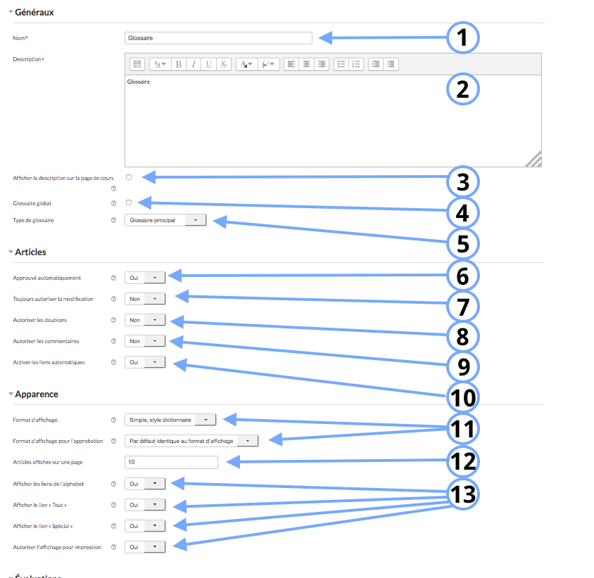
1. C'est le nom qui apparaitra dans la page de cours.
2. C'est la description du glossaire.
3. Si vous cochez la case de cette option, il est possible d'afficher la description du cours.
4. Un glossaire global concerne tout le site, donc plusieurs cours.
5. Le glossaire principal permet d'agréger plusieurs articles du ou des glossaire(s) secondaire(s). Il ne peut y avoir qu'un seul glossaire principal mais il peut y avoir plusieurs glossaires secondaires.
6. Cette option permet de publier automatiquement ou pas le glossaire. Si vous sélectionnez “non”, la publication du glossaire devra être effectuée par l'enseignant.
7. Ce paramètre concerne la modification des articles du glossaire. Si vous cochez “non”, la modification des articles du glossaire sera permise dans une période définie.
8. Si vous sélectionnez “oui”, vous autorisez les utilisateurs à rédiger plusieurs articles pour un même concept.
9. Si “oui” est sélectionné dans la liste déroulante, vous permettez aux utilisateurs de publier des commentaires.
10. Lorsque cette option est activée, les liens entre les glossaires se font automatiquement.
11. Le format d'affichage concerne le style du glossaire que vous déployez.
12.
13.

